Środa: GDZIE MIESZKAM?
Temat dnia: Mój pokój
Witajcie Motylki!
1. „Zabawki Hani” Dorota Kossakowska- słuchanie opowiadania.
- Jak szybko minął dzisiejszy dzień. I jaki był miły- pomyślała Hania leżąc wygodnie
w swoim łóżku. W przedszkolu bawiłam się z Amelką, a po południu odwiedziła mnie Ala. Urządziłyśmy wspaniałą zabawę. Wszystkie moje zabawki grały rolę dzieci
z przedszkola. Nawet miś wziął udział w zabawie… Po krótkich rozmyślaniach na temat mile spędzonego dnia, Hania zasnęła.

Przyjaciel sen przyszedł bardzo szybko. Śniło się Hani, że bawią się na placu zabaw
i w ogrodzie. A po powrocie do domu Hania chce pokazać przyjaciółce swojego misia ale nigdzie nie może go znaleźć. Nie siedzi na swojej ulubionej półce obok lalki. Hania zaczyna się niepokoić.
- Co mogło się stać z moim ukochanym misiem?- denerwuje się Hania. Powinien być na półce.
- Może ktoś go zabrał?- pomyślała.
Nagle do pokoju weszła mama.
- Mamo, czy widziałaś mojego misia?- zapytała Hania. Nie wiem co się z nim stało.
- Widziałam go wczoraj w garażu- odpowiedziała mama. Leżał z rzeczami do wyrzucenia. Myślałam, że już go nie potrzebujesz.
- Mój miś z rzeczami do wyrzucenia?- rozpłakała się. Nigdy nie wyrzucę mojego ukochanego misia.
- A może nie zabrałaś go z ogrodu po skończonej zabawie?- zapytała mama.
Hania przypomniała sobie, że rzeczywiście nie zabrała misia z ogrodu. Bardzo się tym zmartwiła.
- Mamo i co teraz będzie? Tęsknię za swoim misiem. Tak bardzo go kocham.
Nagle Hania usłyszała, że ktoś ją woła i lekko dotyka jej ramienia. Otworzyła oczy
i zobaczyła mamę.
- Haniu, co się stało?- zapytała mama. Płakałaś przez sen.
- Mamo, śniło mi się, że mój miś zginął. Czy naprawdę już go nie mam?
- Miś jest w twoim pokoju. Ale wydaje mi się, że nie jest zbyt zadowolony z tego co go spotkało. I wtedy Hania zobaczyła swojego ukochanego misia leżącego na środku pokoju.
- Masz rację mamo- powiedziała Hania. Misiowi jest smutno, że go tak zostawiłam.
- Myślę Haniu, że inne zabawki też trzeba uporządkować- powiedziała mama.
- Zaraz zabieram się za sprzątanie, ale najpierw muszę mocno przytulić swojego misia.

2. Rozmowa na temat opowiadania:
- Jak Hani minął dzień?
- Co jej się śniło?
- Co się stało z misiem dziewczynki?
- Czy miś był zadowolony z tego co go spotkało?
- Jak wyglądał Hani pokój, gdzie znajdowały się zabawki?
- Co powinna zrobić Hania, aby w jej pokoju był porządek?

3. „W pokoiku na stoliku”- karta pracy „Pięciolatek- Razem poznajemy świat” cz.4, str. 8
Dzieci nazywają przedmioty znajdujące się w pokoju, znajdują różnice między obrazkami i 9 myszek, które ukryły się w pokoju dziecka. W ramce na dole strony rysują swój pokój.
4. „ Zabawki na huśtawce” – ćwiczenia oddechowe.
Na brzuch leżącego dziecka kładziemy zabawkę. W czasie wdechu zabawka unosi się do góry, przy wydechu opada. Powtarzamy kilka razy.

5. Posłuchajcie piosenki o figurach geometrycznych:
https://www.youtube.com/watch?v=Lv-1s65cgJM
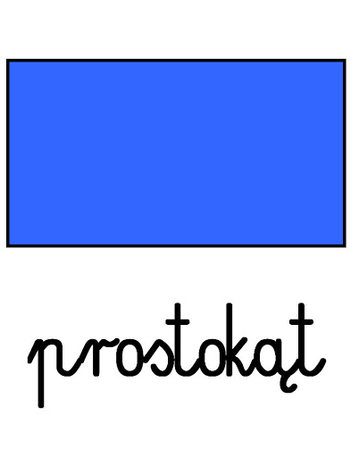
6. Teraz Waszym zadaniem będzie poszukać w pokoju rzeczy o podanych w piosence kształtach, czyli trójkąty, prostokąty, kwadraty i koła i policzyć ile takich rzeczy jest. Których jest najwięcej, a których najmniej?
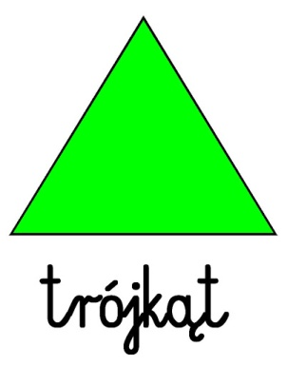

Dobrej zabawy
Pani Renia i pani Gabrysia

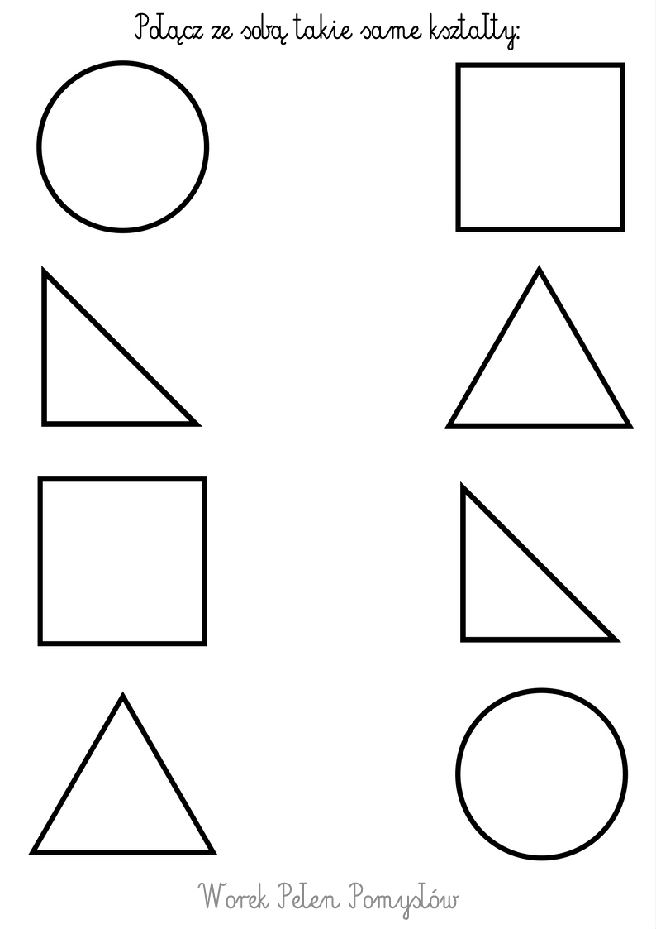
Zadanie dla chętnych
Połącz takie same kształty, a następnie pokoloruj je na taki sam kolor.

